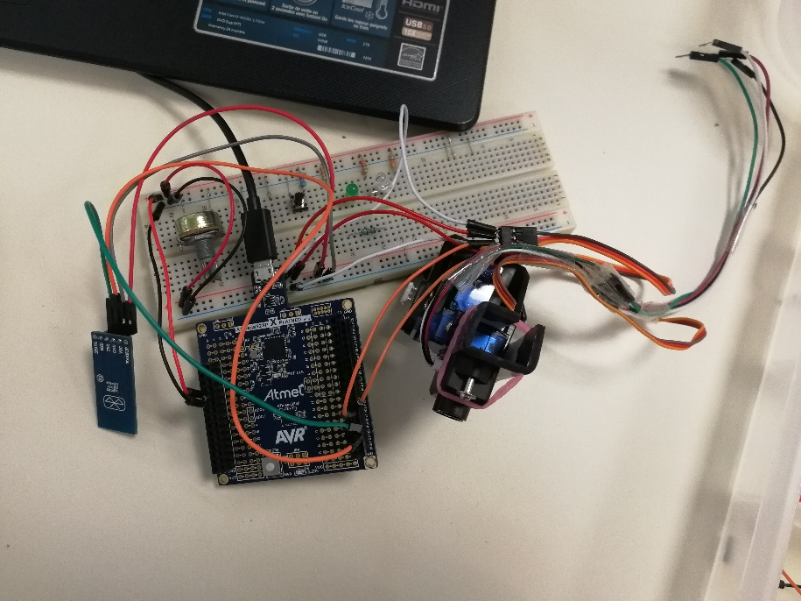**Sylvain Marsili** Montage afin de tester les servos moteurs, la fonction scanner et le bluetooth.

**Rapport séance 13/12** :

-Création de la méthode scanner :

Afin de scanner notre objet j’ai créé une fonction scanner qui, grâce à des boucle for(),va permettre aux servos moteurs de balayer de droite à gauche (20 ° à 150° valeur test) puis monter de 10° (valeur test), de balayer de gauche à droite puis de remonter de 10° jusqu’à une valeur limite pour la hauteur.

J’ai eu un léger problème au début, sans delay() les servos moteurs ne suivaient pas. Et un autre problème pour coordonner correctement les deux servos moteurs.

-Essaie pour déclencher la fonction avec le Bluetooth(esclave) :

J’ai tout d’abord fait un programme pour que seul le servo moteur horizontal scan puis rajouté du code afin d’activer la fonction scanner par Bluetooth (en veut pouvoir utiliser scanner quand on le souhaite).Le programme ne fonctionnait pas, après avoir modifié et testé mon code plusieurs fois, il s’est avéré que le module HC-06 était défaillant.